Plans de gestion des sites LIFE Elia

UG:UM231 - Circuit: 380.19: pylône 158 au 164
Nom complet de l’UG: GRAMME/(ACHENE)(MAZURES F) 380KV LI

Action LIFE: Prairies maigres : 5 polygone(s) (1.98, 1.39, 1.67, 0.32, 0.13 ha)
Autres actions LIFE sous cette/ces portée(s): Lisière restaurée; Verger; Lisière; Mare

Commune(s): Beauraing

Triage(s) DNF concerné(s): Felenne (TRIGALET Philippe - GSM: 0477 78 14 95)

Cantonnement(s) DNF concerné(s):BEAURAING (082/64.36.10)
Info actualisées sur Le portail environnement de Wallonie

Gestionnaire (+ Propriétaire):
ID | Gestionnaire | Propriétaires
MD_83 | DNF supervise chasseur | Domaine De La Ville De Beauraing
MD_82 | DNF supervise chasseur | Domaine De La Ville De Beauraing
MD_80 | DNF supervise chasseur | Domaine De La Ville De Beauraing
MD_191 | DNF supervise chasseur | Domaine De La Ville De Beauraing
MD_194 | DNF supervise chasseur | Domaine De La Ville De Beauraing
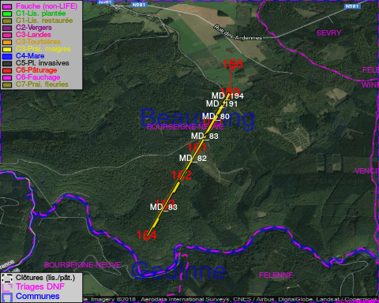

GESTION:

Détail par portée
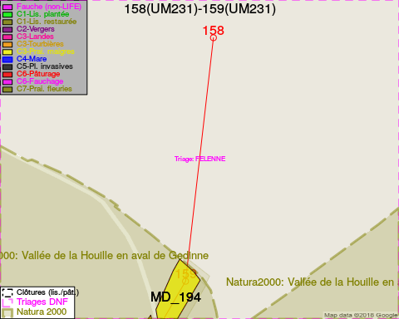
Adresse propriétaire:
- [MD_83] Domaine De La Ville De Beauraing: Pl De Seurre 3-Jul Beauraing
- [MD_82] Domaine De La Ville De Beauraing: Pl De Seurre 3-Jul Beauraing
- [MD_80] Domaine De La Ville De Beauraing: Pl De Seurre 3-Jul Beauraing
- [MD_191] Domaine De La Ville De Beauraing: Pl De Seurre 3-Jul Beauraing
- [MD_194] Domaine De La Ville De Beauraing: Pl De Seurre 3-Jul Beauraing
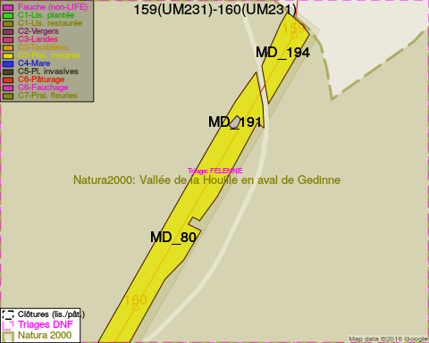
Adresse propriétaire:
- [MD_83] Domaine De La Ville De Beauraing: Pl De Seurre 3-Jul Beauraing
- [MD_82] Domaine De La Ville De Beauraing: Pl De Seurre 3-Jul Beauraing
- [MD_80] Domaine De La Ville De Beauraing: Pl De Seurre 3-Jul Beauraing
- [MD_191] Domaine De La Ville De Beauraing: Pl De Seurre 3-Jul Beauraing
- [MD_194] Domaine De La Ville De Beauraing: Pl De Seurre 3-Jul Beauraing
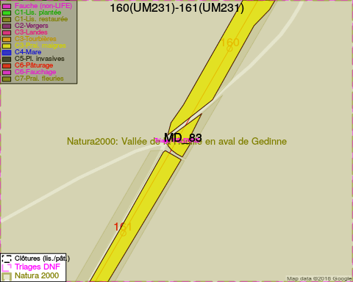
Adresse propriétaire:
- [MD_83] Domaine De La Ville De Beauraing: Pl De Seurre 3-Jul Beauraing
- [MD_82] Domaine De La Ville De Beauraing: Pl De Seurre 3-Jul Beauraing
- [MD_80] Domaine De La Ville De Beauraing: Pl De Seurre 3-Jul Beauraing
- [MD_191] Domaine De La Ville De Beauraing: Pl De Seurre 3-Jul Beauraing
- [MD_194] Domaine De La Ville De Beauraing: Pl De Seurre 3-Jul Beauraing
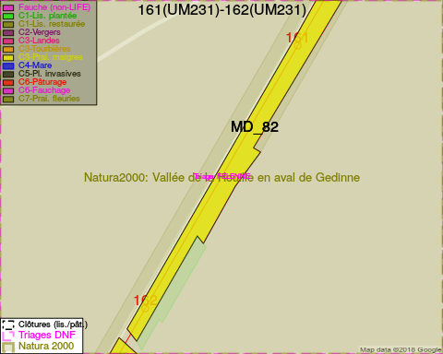
Adresse propriétaire:
- [MD_83] Domaine De La Ville De Beauraing: Pl De Seurre 3-Jul Beauraing
- [MD_82] Domaine De La Ville De Beauraing: Pl De Seurre 3-Jul Beauraing
- [MD_80] Domaine De La Ville De Beauraing: Pl De Seurre 3-Jul Beauraing
- [MD_191] Domaine De La Ville De Beauraing: Pl De Seurre 3-Jul Beauraing
- [MD_194] Domaine De La Ville De Beauraing: Pl De Seurre 3-Jul Beauraing
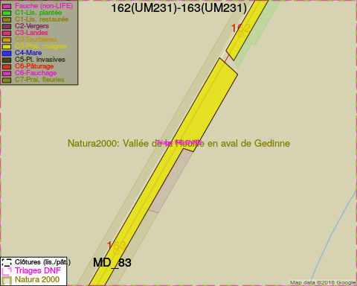
Adresse propriétaire:
- [MD_83] Domaine De La Ville De Beauraing: Pl De Seurre 3-Jul Beauraing
- [MD_82] Domaine De La Ville De Beauraing: Pl De Seurre 3-Jul Beauraing
- [MD_80] Domaine De La Ville De Beauraing: Pl De Seurre 3-Jul Beauraing
- [MD_191] Domaine De La Ville De Beauraing: Pl De Seurre 3-Jul Beauraing
- [MD_194] Domaine De La Ville De Beauraing: Pl De Seurre 3-Jul Beauraing
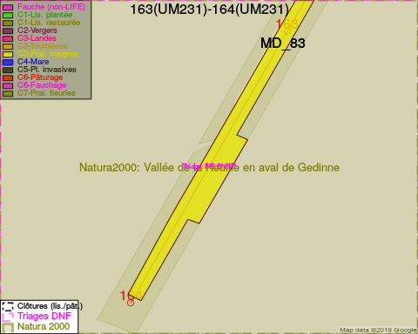
Adresse propriétaire:
- [MD_83] Domaine De La Ville De Beauraing: Pl De Seurre 3-Jul Beauraing
- [MD_82] Domaine De La Ville De Beauraing: Pl De Seurre 3-Jul Beauraing
- [MD_80] Domaine De La Ville De Beauraing: Pl De Seurre 3-Jul Beauraing
- [MD_191] Domaine De La Ville De Beauraing: Pl De Seurre 3-Jul Beauraing
- [MD_194] Domaine De La Ville De Beauraing: Pl De Seurre 3-Jul Beauraing

Document réalisé le 27/04/2018

